POVABILO K SNEMANJU POUKA NA DALJAVO

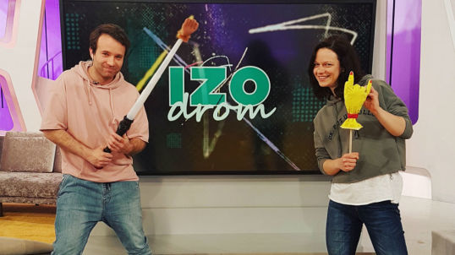

Spoštovani učenci!
Novinarka Neža Prah Seničar, urednica oddaje Infodrom, poročil za mlade na TV Slovenija, se je na našo šolo obrnila s prošnjo, da vas povabimo k snemanju vašega domačega pouka na daljavo. Te dni vsak dan pripravljajo oddajo Izodrom, ki je na sporedu malo po deveti uri. V uredništvu želijo, da bi za to oddajo posneli, kako poteka vaš pouk na daljavo, kako se učite, raziskujete nove vsebine, kaj vam je fino, kaj vam je težko, mogoče si morate kje v družini deliti računalnik ali pa ga mogoče sploh nimate in morate delati brez njega. Kako vam pri pouku na daljavo pomagajo starši? Na kakšen način ste povezani s svojimi učitelji? Ali jim pošiljate svoje šolske izdelke? Ali ste po Skypu opravili bralno značko ali kakšno drugo šolsko obveznost? Mogoče se mladi kje dobivate na daljavo, se pogovarjate po Messengerju, Skypu itd. ali kontaktirate na daljavo s sošolci in prijatelji na nek drug način. Posnemite vaše šolsko delo in druženja na daljavo, kar je za ta karantenski čas normalno (za običajni način življenja pa nenavadno) in bi bilo zanimivo za njihovo oddajo. Veseli bodo vaših posnetkov, ki bi jih radi vključili v oddajo. Prosijo le, da med snemanjem držite telefon HORIZONTALNO. Posnetkov ni potrebno montirati, ker bodo za to poskrbeli sami. Predlagamo, da mlajše učence posnamejo starši, starejši učenci pa se mogoče lahko posnamete sami ali pa vam pri tem pomaga brat ali sestra. Posnetke pošljite prek wetransfer.com na naslov neza.prah@rtvslo.si. Za vse dodatne informacije je novinarka Neža Prah Seničar dosegljiva po telefonu 031/674-804.

